CÂMARA MUNICIPAL DE ITAPEVI

**ENCAMINHA-SE**

07/06/2022

_______________________

**PRESIDENTE**

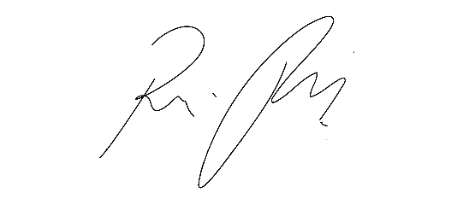

**Indicação Nº 1542/2022**

**Súmula** - Indico ao Poder Executivo Municipal, na pessoa do Excelentíssimo Senhor Igor Soares, Prefeito Municipal, a necessidade de **pavimentação asfáltica de todas as ruas do Bairro Santo Antônio,** nesta municipalidade.

**INDICO** à Mesa, na forma regimental vigente, que seja oficiado ao Poder Executivo Municipal, na pessoa do Excelentíssimo Senhor Igor Soares Ebert, Prefeito Municipal, a necessidade de **pavimentação asfáltica de todas as ruas do Bairro Santo Antônio,** nesta municipalidade.

**Justificativa**

Senhor Presidente; -

Senhores Vereadores; -

Senhoras Vereadoras; -

Devido ao deslocamento dos moradores, a pavimentação se faz urgente por todo o bairro Vila Áurea, pois há muitos buracos, poeira intensa que prejudica a saúde dos moradores, principalmente de idosos e crianças, e além da lama que se forma em dias chuvosos, trazendo riscos para as crianças que frequentam escolas na região, e frequentes atolamentos de veículos, o que inviabiliza a locomoção pelo local, principalmente de veículos de emergência.

As intempéries agem diretamente sobre as condições da via, e por isso os transtornos causados pela chuva nas ruas deste bairro, podem inclusive, serem fatais. Com o asfalto, esses problemas serão minimizados, e com melhoras significativas com a devida manutenção periódica. Quero citar que esse Parlamentar já fez inúmeras solicitações com relação ao assunto ora aqui mencionado, cito a (Indicação nº 330, 328, 294 e 291/2022 – 2266, 2148, 765 e 555/2021 – 231 e 27/2020 – 2465, 1867, 865, 392 e 389/2019 – 1623/2018) – (Requerimento 1604, 733, e 339/2021) – (Ofícios 009, 140/2022 -).

Contando com o apoio dos nobres pares e atendimento por parte do órgão responsável, antecipo meus agradecimentos.

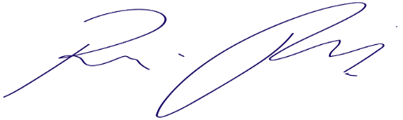Sala das Sessões Bemvindo Moreira Nery, 01 de junho de 2022.

Vereador Rafael Alan de Moraes Romeiro

Presidente

PODEMOS